HOMMAGES AUX 3000 VICTIMES DU MASSACRE d’ORAN.
MORTS PARCE QU’ILS ETAIENT FRANÇAIS
« ONT DROIT QU’A LEUR CHEVET LA FOULE VIENNE ET PRIE »
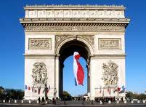
Partout en France «le 5 juillet 2014» sur terre, mer…
A PARIS, à L’Arc de Triomphe où repose le soldat inconnu, partout en France et sur le « Zénith », nous avons commémoré le massacre du 5 JUILLET 1962 et honoré nos morts.
AU DELA DE CES HOMMAGES, NOTRE PENSEE EST ALLEE VERS CEUX CIVILS ET MILITAIRES QUI SONT TOMBES EN TERRE AUJOURDHUI ETRANGERE, POUR LA GRANDEUR DE LA FRANCE

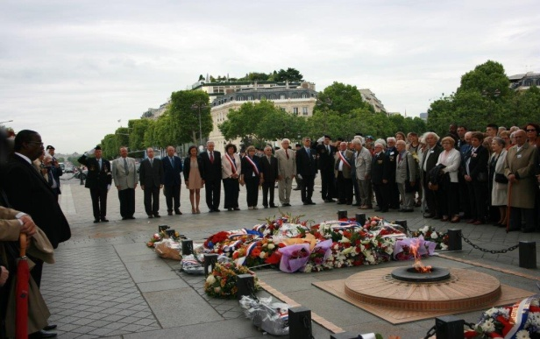
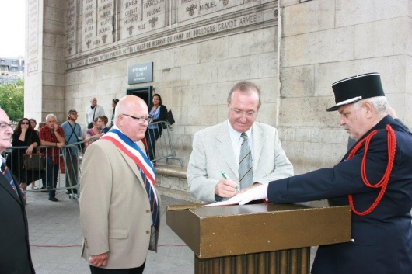

M. Roland BAUTISTA représentant l’ANRO à PARIS
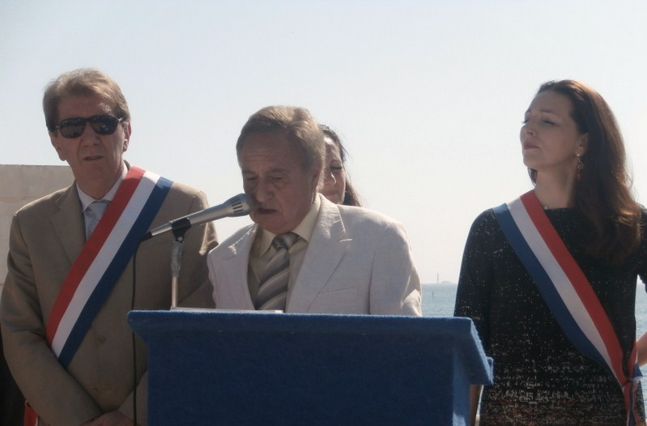

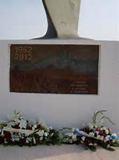
MARSEILLE
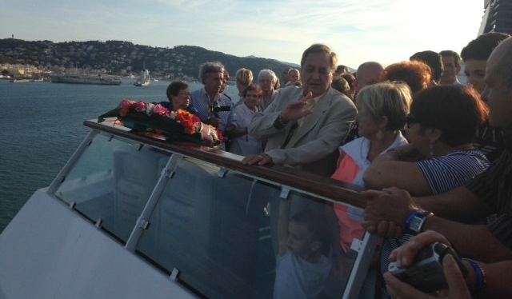
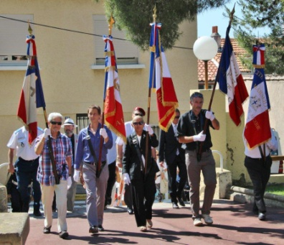
SAUSSET LES PINS A bort du ZENITH

